전자상거래 시스템 (IC 741)
TERM PROJECT

전자문서화 기술 동향 및 분석과 가상상거래 지원을 위한 VRML 기술 조사

1998. 7. 22

정보공학부 김규백 기초전자공학부 김성회 산업경영학부 장영근

Content
1. 프로젝트 수행에 관하여 4
수행 개요 4
프로젝트 수행 내용 5
2. SGML 5
SGML의 기본과 이해 5
SGML이 주목 받는 배경 6
SGML 문헌의 구성 7
*최소화의 기법 10
HTML과 SGML의 비교 10
HTML 10
SGML 10
SGML 문서 처리 모델 10
SGML관련 규격 11
DSSSL 11
배경 11
DSSSL 개념 11
SPDL 12
배경 12
개념 12
HyTime(Hypermedia/Time-based Structuring Language) 12
배경 12
HyTime 개념 13
문서처리 표준들 간의 관계 13
문서처리 표준 추세 14
SGML을 이용한 응용 14
3. XML 15
특징 15
goals for XML 15
Tag 생략 15
XML의 Advanced Mechanisms 16
XML이 HTML과 다른점 16
XML 수행 및 결과 17
4. 세가지 구조화 언어간의 장.단점 22
5. VRML 22
개 념 23
역 사 24
Front-Office 측면에서의 전자상거래 25
VRML표 준 25
VRML의 특성 27
VRML 프로그램 소스와 실행 결과 27
VRML을 이용한 가상 체험공간을 실현한 예 29
6. 관련 자료 및 사이트 31
7. APPENDIX (Presentation Material) 32

프로젝트 수행에 관하여
전자상거래는 컴퓨터를 통해 전자적인 방식으로 상품, 정보 등의 구매, 조달, 지불행위를 수행하는 것으로, 통상 인터넷을 통해 문자뿐만 아니라 화상, 도형, 정보 등을 쉽게 교환하는 흐름을 지원한다. 이를 가능하게 하는 요소 기술로는 전달 정보의 보안, 거래의 확인 및 인증, 전자적 지불 수단 등이 있다. 하나 이들 못지 않게 중요한 것이 있다면 전자 카탈로그와 관련된 요소기술로서의 전자문서화 기술을 들 수 있고, 무엇보다도 전자상거래가 실물상거래 과정을 전자적으로 구현하는 것이라는 점에서 가상 현실 기술을 통한 실감나는 구매를 가능하게 하는 VRML 기술도 빼 놓을 수 없을 것이다. 이에 이번 프로젝트에서는 Front-Office 측면으로서 위에서 언급된 전자문서화 기술과 VRML 기술에 대한 분석과 조사를 수행하게 된다.

수행 개요

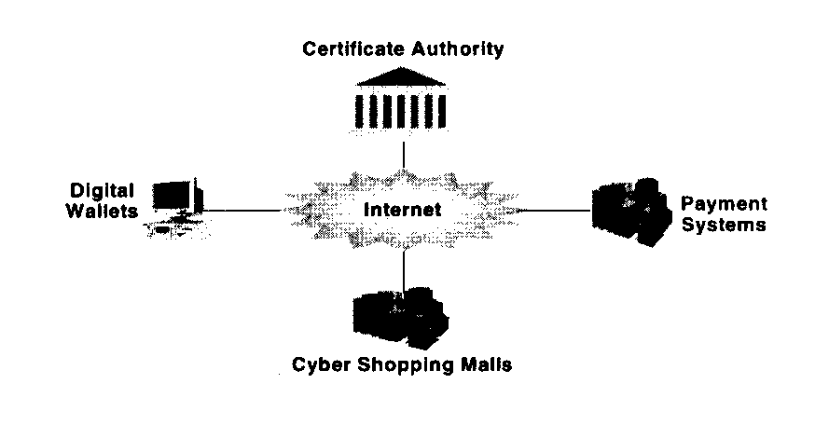
(그림 1 전자상거래 시스템의 기본 구성)

위의 그림은 전자상거래 시스템의 기본 구성을 나타내는 것이다. 위의 그림에서도 알 수 있듯이 전자상거래는 각각의 필수 요소 시스템들이 구현되어 형성되는 복합적인 거대 인프라를 가진다고 할 수 있다. 이들 중에서 이번 프로젝트를 통해 중점적으로 다루게 되는 부분은Cyber Shopping Malls로서, 고객들이 원하는 상품을 신속하고, 편리하게 검색할 수 있도록 상품 정보의 가공 및 디스플레이, 편리한 사용자 인터페이스, 상품 검색 기능등과 같은 컨텐트 측면에 초점이 놓여지게 된다.

프로젝트 수행 내용

- HTML (Hypertext Markup Language)
- XML (Extended Markup Language)
- SGML (Standard Generalized Markup Language)
- VRML (Virtual Reality Modeling Language)
- Browsing result & Effectiveness 분석

위에서 HTML은 WWW에서 가장 폭넓게 쓰이고 Browser도 Netscape, IE와 같이 쉽게 접할 수 있는 언어지만, HTML의 한계를 극복하기 위한 보다 상위 개념의 언어인 SGML이나 검색과 보안에 측면에서 탁월한 특징을 가지는 XML의 경우에는 변변한 Browser도 없는 실정이다. 또한 VRML 기술을 이용한 곳도 시범적으로 운영하고 있는 것을 제외하면 거의 없는 실정이다. 그래서 이번 과제는 기술의 동향을 조사하는 것과 동시에 직접 Browsing 해서 그 효과를 분석해 보는 일도 제한적인 범위안에서 수행하게 된다.

SGML

SGML의 기본과 이해
SGML은 Standard Generalized Markup Language의 약어로, 1986년에 국제표준화기구(ISO)의 표준(ISO 8879)으로 제정되었다.
이 SGML에 대해 살펴보기 전에 먼지 염두에 두어야 할 부분은 마크업(markup)의 개념이다. 마크업은 전자출판에서 본격적으로 도입되기 시작한 개념인데, 컴퓨터는 스스로 디지털화된 정보의 내용이나 형태를 분석하고 처리할 수 있는 능력이 없으므로 사용자가 문서 작성시 해당되는 부분에 알맞게 태깅(tagging)을 해주면 시스템이 이를 해석해서 그에 알맞는 폰트(font)의 크기나 배치 등을 결정해서 출력하는 것을 말한다. 즉, 마크업은 전자 문서의 처리에 필요한 정보를 담고 있는 코드라고 볼 수 있다. 현재 도서관에서 사용되고 있는 MARC(Machine Readable Catalog)에서의 태깅도 이 마크업과 같은 개념이라고 볼 수 있다.
마크업은 크게 절차적 마크업(procedural markup)과 일반화 마크업(generalized markup)의 두 가지로 나눌 수 있다. 절차적 마크업은 문헌을 재현하거나 출력하기 위해서 문헌의 물리적 속성을 분석하여 처리를 특성화하는 것이며 일반화 마크업은 문헌의 논리적 속성 즉 내용의 논리적인 구조를 분석하는 것이다. 절차적 마크업은 문헌내의 문자열에 대한 폰트 크기 등 형태를 조정하기 때문에 異機種간의 호환이 불가능하며 다른 형태의 문헌에 대해서는 마크업의 변경이 필요하다. 또한, 절차적 마크업은 형태만을 규명하여 태깅하는 것이므로 문헌의 논리적인 구조에 대한 정보를 알 수 없다. 그러나 일반화 마크업은 문헌의 논리적 구조를 분석해서 그 구조에 적합한 태그(tag)를 본문에 끼워넣어 본문과 함께 본문의 논리적 구조까지 제공할 수 있으므로 異機種간에도 정보의 전송이 가능하다. 이런 일반화 마크업의 일관성을 강화하기 위해서 제정된 것이 바로 SGML이며 따라서, SGML은 문헌의 논리적 구조를 분석한 후 이에 알맞게 태깅함으로써 시스템이 그 문헌의 논리적인 구조를 이해할 수 있도록 한 것이라 볼 수 있다.
SGML 문헌에서의 마크업은 문헌의 논리적 요소를 분리하는 역할을 하므로 SGML로 마크업된 태그를 데이터베이스필드화한다면 이를 이용한 제한 검색이 가능할 것이다. 또한 SGML 문헌은 ASCII 텍스트로 되어 있으며, 태그도 문헌에 포함되므로 시스템이나 응용프로그램에 상관없이 문헌의 상호 교환이 가능하다. SGML에서 ASCII를 기본으로 하는 것은 ASCII의 보편성 때문인데 이런 ASCII는 프로그래밍언어와 하드웨어 또는 소프트웨어 환경이 맞지 않아 정보가 손상되는 것을 방지한다. 한편, ASCII 코드로 표현할 수 없는 특수문자나 그림까지도 SGML에서는 태그를 사용함으로써 표현할 수 있다.
이러한 SGML의 효용으로는 전자출판, 문헌 데이터베이스의 작성 및 유지 보수, 문헌의 교환유통 등을 들 수 있다. 전자출판이란 종래의 단순한 종이매체를 이용한 인쇄, 출판이 아니다. 전자화된 정보를 기반으로 하여 종이매체 뿐만 아니라 CD-ROM등 그 밖의 전자매체로 출판하는 것을 전자출판이라 한다. 문헌 데이터베이스는 문헌의 내용, 그 자체를 표현한 데이터베이스이고, 데이터베이스에는 문자 정보 뿐만 아니라 도표 등도 포함되어 있다. SGML은 문헌 데이터베이스의 작성과 유지, 보수에 유용할 뿐만 아니라, 문헌의 교환유통에도 적합하다. 또한 SGML은 개개의 시스템으로부터 독립되어 있으며, 구조가 엄밀히 정의되어 있기 때문에 개개의 시스템에 적합하도록 변환시킬 수 있다. 더 나아가 SGML로 작성된 문헌 데이터베이스는 전자 도서관시스템의 자원으로도 사용할 수 있다. 예를 들어 미국 카네기 멜론대학의 Mercury와 코넬 대학의 CORE는 워크스테이션을 네트워크로 연결한 전자도서관시스템인데 두 대학 모두 SGML을 채용하고 있다.
전자상거래에서 전자 카탈로그와 관련된 요소기술로서의 전자 문서화 기술을 실현하기 위한 언어로서 바로 이 SGML이 주목 받고 있다.

SGML이 주목 받는 배경
대부분의 웹상에서의 문서는 HTML 형식으로 저장된다. HTML은 간단하게 hypertext, multimedia, 그리고 비교적 단순한 문서의 디스플레이를 지원해 낸다. 그런데 이 HTML이 SGML을 기반으로 하여 만들어진 언어이다. 이러한 개념적 특성 때문에 HTML이 지원하는 tag들의 수가 SGML에 비해서 적고, 제한적이다. Syntax를 제한함으로써 생기는 장점으로는 쉽게 application을 작성할 수 있다는 점이겠지만, 그러한 제한은 HTML이 SGML에 비해 지원하지 못하는 몇가지 특징들을 가지는 이유이기도 하다.
- Extensibility : HTML에서는 자신만의 tag나 attribute를 정의할 수 없다. 이것은 의미적인 측면에서 볼 때, 데이터의 quality를 높일 수 있는 기능이다.
- Structure : 데이터베이스의 스키마나 Object-oriented hierarchy를 표현할 수 있는 structure의 깊이가 HTML에서는 제한적이다.
- Validation : HTML 문서 작성시에 구조적 validation을 지원하지 않는다.
그러나 이러한 강력한 기능들 모두가 웹 응용을 위해 browser가 반드시 지원하기에는 비용측면에서 효과적이지 못하기 때문에 HTML이 나름대로 널리 쓰여 왔었다.
하지만 SGML은 고유한 문서 양식을 정의할 수 있고 크고 복잡한 문서를 다루고 information repository로서 역할을 함에 있어서는 분명 HTML을 능가하기 때문에 SGML에 대한 관심은 많은 응용에서 구체적으로 나타나게 될 것으로 본다. 이들 외에도 SGML에서는 많은 선택사항들을 담고 있어서 특정 응용에서의 flexibility를 가진다.
위에서 설명한 SGML이 가지는 특성은 전자상거래 요소기술적 측면에서 보았을 때, HTML로 표현할 수 있는 능력의 한계를 극복할 수 있는 기능을 나타내는 것으로 분명 더 구조화된 언어 형식을 가지는 SGML이 전자상거래 구축에서 활용될 것으로 내다본다.

SGML 문헌의 구성
이런 SGML의 개념을 보다 명확히 파악하기 위해서는 문헌의 구성요소를 살펴볼 필요가 있다. 문헌의 구성요소는 크게 구조와 내용과 형태로 나눌 수 있으며, 이 세가지 요소들이 서로 결합되어 하나의 문헌을 형성한다. 첫번째 요소인 구조는 문헌의 논리적인 흐름으로 이는 문헌내에 어떤 요소들이 어떠한 순서대로 표현되는지를 결정한다. 즉, 하나의 잡지 기사가 있다고 가정할 때 기사 제목과 저자 이름, 저자 약력, 날짜, 주소 등의 형태로 기사가 구성되었다고 보는 것이 바로 구조적인 관점에서 문헌을 분석하는 것이다. 두번째 요소인 내용은 문헌 내용 그 자체를 의미하는 것으로 문헌내의 텍스트와 그림과 수식과 표 등이 이에 해당한다고 볼 수 있다. 내용에는 인쇄되지 않는 형태의 정보인 멀티미디어 정보는 물론이고 기계에 의해 사용되지만 실제로는 나타나지 않는 숨겨진 데이터도 포함된다. 세번째 요소인 형태는 문헌내 텍스트의 형태를 의미하는 것으로 폰트의 크기나 모양이 이에 해당한다고 볼 수 있다. 이 세가지 요소중 SGML을 통해 분석되고 태깅되는 요소는 바로 구조이다. 같은 문헌의 유형에서의 구조는 그 하부 구성 요소들의 출현 순서에만 약간의 차이가 있을 뿐 실제로는 거의 유사함을 알 수 있는데, 이런 하나의 문헌 유형에 대해서 그 논리적인 구조를 계층화하고 각 요소에 대해 태깅을 해서 정형화하는 것이 바로 SGML DTD(Document Type Definition)이다. 하나의 문헌 종류에 등장할 수 있는 모든 구성 요소들과 그 순서를 나타내는 태그의 집합이 DTD인데 일반적으로 하나의 DTD는 하나의 문헌 유형 전체에 대한 DI(Document Instance)를 만드는 토대가 된다.
SGML 규칙에 따른 문헌은 SGML의 선언, DTD(Document Type Definition: 문헌 유형의 정의), 문헌의 인스턴스 등 세 부분으로 구성된다. 문헌에 도표나 그림이 존재하는 경우에는 도표나 그림을 비트패턴화한 파일로 전환시켜 외부 엔티티로 첨부할 수 있다.
- SGML의 선언
SGML의 선언은 사용하는 문자집합, 처리에 필요한 기억 용량, 구체구문의 유효범위, 사용하고 있는 구체구문, 사용하는 SGML기능, 처리에 필요한 어플리케이션 고유기능 등을 선언한다. SGML의 선언은 SGML 문헌을 처리할 때 필요한 기능을 받는 측에 확실하게 전달하기 위한 것으로, 컴퓨터 보다는 오히려 받는 측의 사람이 읽는 부분이다.
- DTD
DTD는 Document Type Definition의 약어로, SGML 구문을 사용하여 문헌 텍스트 구조를 정의, 기술한 것이다. 문헌은 책, 논문, 리포트 등 문헌의 유형에 따라 그 구조가 달라지기 때문에 각 문헌 유형에 따라 DTD는 서로 다르다. 스스로 DTD를 작성하기 위해서는 SGML 구문에 대한 지식이 있어야 하지만 각 문헌 유형에 따라 DTD가 이미 준비되어 있는 경우도 있다. 이런 경우에는 스스로 DTD를 작성할 필요 없이 준비된 DTD를 사용하면 된다.
- 문헌의 인스턴스
DTD에 따라 마크업된 텍스트를 문헌의 인스턴스라고 한다. 일반적으로 텍스트 안에 SGML 고유의 마크가 삽입된 형태를 갖는다. 가공의 동화책을 예로 들어 그 구조를 설명하면 다음과 같다.
<otobook>
<fm>
<ti> 패로디 동화
<aut> 게으름장이 지로우
<toc> 1. 복숭아의 사보로우탄생
2. 도깨비 퇴치에 출발
3. 싸움 그리고 개선
<bdy> <chp> 복숭아의 사보로우 탄생
<p> 옛날 옛날에 어느 곳에서 할아버지와 할머니가….(생략)
<p> 할머니가 강에서 빨래를 하고 있을 때, 상류에서….(생략)
<p> 복숭아를 자르니 그 속에서 남자아이가 나왔기 때문에, 복숭아의 사부로우라고 이 름 짓고….(생략)
<chp> 도깨비 퇴치에 출발
<p> 크게 자란 사부로우는 햄버거를 갖고….(생략)
<p> 도중에 개의 타로배애가….(생략)
<chp> 싸움 그리고 개선
<p> 복숭아의 사부로우와 세 마리의 부하는 용감하게 싸워….(생략)
<p> 많은 보물을 가지고….(생략)
</otobook>
여기서 <otobook>, <ti>, <aut> 등 <element명>의 형식으로 표현된 것을 시작태그라고 한다. 위의 시작태그는 각 요소명이 otobook(동화책의 내용), ti(타이틀), aut(저자)인 element의 시작을 가리키는 마크이다. 또한 요소의 종료는 </otobook>과 같이 </element명>으로 나타낸다. 이 것을 종료태그라고 한다. 이 예에서는 <ti>와 <aut>의 종료 마크인 </ti>와 </aut>가 없다. 이는 이 문헌 인스턴스의 DTD에 ti의 다음에 aut, aut의 다음에 toc(목차)가 나타난다고 정의되어 있기 때문에, <aut>가 나타나면 ti가 종료되고 <toc>가 나타나면 aut가 종료된다는 것을 알 수 있으므로 해당 태그를 생략할 수 있는 것이다. 한편 </otobook>은 전체의 끝을 나타내고 있으며 이 태그가 없으면 <otobook>의 끝을 판정할 수 없다. 따라서 </otobook> 태그는 생략할 수 없다.
이와 같은 규칙에 따라 마크업의 원고를 작성하는 것이 복잡하고 귀찮다고 생각될 수 있다. 그러나 실제로 이러한 마크들을 모두 입력하는 것은 아니다. SGML 대응 에디터가 있으면 <element명>나 </element명>등을 입력할 필요가 없다. 시스템의 안내에 따라 원고를 입력하면 자동적으로 마크업된 문헌이 작성된다. 또한 <element명>이나 </element명> 대신 [최소화의 기법]을 사용하여 이용자에게 위화감이 없는 기호를 DTD에 정의함으로써 해당 마크업 대신 그 기호를 사용할 수 있다.
우리들이 특별한 관심을 두지 않으면서 읽고 있는 문헌에는 구조가 있다. 이러한 구조를 명시적으로 정의한 것이 DTD이다. 그리고 SGML형식의 문헌 텍스트는 DTD에 의하여 마크가 부착되기 때문에 DTD기술을 토대로 마크를 해독할 수 있다. SGML의 처리 과정은 이 마크를 해독하여 소정의 처리를 행하는 것으로서 DTD는 SGML방식의 기본이 된다.
문헌구조에는 장, 절, 단락 등의 계층구조와 주, 참조문헌, 도표 등의 비계층구조가 있다. 장, 절, 단락은 계층관계를 구성한다. 절은 장 속에, 단락은 절 또는 장 속에 반드시 존재한다. 장이 절 속에 존재하는 경우는 원칙적으로 없다. 그러나 주, 참조문헌, 도표 등은 문헌 어느 곳에서나 나타날 수 있으므로 존재장소의 자유도가 높다고 할 수 있다. 예를 들어 주는 각주로서 동일 페이지의 아래에 기록하는 방법과 장의 끝에 기록하는 방법 등이 있다. 그림과 표는 본문의 어디에도 나타날 수 있다. SGML에서는 이러한 종류의 요소를 floating element(유동요소)라고 부른다. 또한 주, 참조문헌, 도표 등은 존재장소의 자유도가 높을 뿐 아니라, 본문과 이들 사이에서의 참조관계도 존재한다. 중요한 문헌과 도표는 본문 속에서도 여러 번 참조되는 경우가 발생한다. 주, 참조문헌, 도표 등은 존재장소적인 측면에서 뿐만 아니라, 참조관계적인 측면에서도 비계층적이다.
따라서 DTD는 문헌의 계층구조와 비계층구조 모두를 표현할 수 있도록 되어 있다. DTD는 SGML 문법을 이용하여 작성한다. 간단히 말해서 SGML 문법은 DTD를 작성하기 위한 문법이라고 할 수 있다.

*최소화의 기법
텍스트를 작성할 때, 원칙적으로는 요소에 따라 시작 태그와 종료 태그를 입력해야 하지만, 이러한 소모적인 노력을 가능한 줄이는 것이 최소화의 기법을 사용하는 것이다. 실제로는 저자로부터 자연스러운 기호를 입력 받아서, 그 기호를 원래의 태그로 자동변환시키는 기법(단축참조, ShortRef)을 많이 사용한다. 예를 들어 DTD에 <p>(paragraph, 단락)의 대용으로 개행과 한 글자 들여쓰기를 정의한다. 이렇게 함으로써 저자는 원고 작성시 단락의 앞에서 개행하여 한 글자 들여쓰기하는 관습 그대로 원고를 작성하고, 시스템이 그것을 원래의 태그 형식으로 자동변환시키는 것이다.

HTML과 SGML의 비교

HTML
- 문헌의 논리적인 구조 뿐만이 아니라 미적인 배치를 위해 형태(폰트 크기 등)도 일부 포함하며 문헌 구성 요소 외의 특수한 기능도 삽입
- 문헌의 논리적인 구조 명시가 약함
- DTD를 광범위하게 설정하였으므로 문헌의 종류에 상관없이 다양한 문헌 포함이 가능

SGML
- 문헌의 논리적인 구조만 명시
- 문헌의 논리적인 구조 명시가 강함
- 문헌의 종류에 따라 DTD를 개별적으로 설정

SGML 문서 처리 모델
문서의 저자가 입력한 문서 데이터는 SGML에 의해 논리구조를 형식적으로 기술한다. 즉 제목, 저서명, 장, 절 등의 문서 기술 내용이 논리구조로 구분되고, 이들 관계가 정의된다. 문서 스타일에 대해서는 이들을 기술하는 요소간의 관계를 나타내고 논리요소와 대응되므로 DSSSL이 사용된다. DSSSL은 포맷팅에 필요한 정보를 지정하지만 포맷터와 같은 처리계를 규정하지는 않는다. 포맷된 문서는 SPDL을 사용하는 장치에 의존치 않게 기술되고 인쇄장치, 표시장치에 입력 된다. 문서 생성계의 몇몇 단계에서 필요로 하는 폰트 정보는 폰트 기술, 행렬, 형상표현으로 구분된다.

SGML관련 규격
SDIF(SGML Document Interchange Format)가 있다. 이는 SGML 문서의 교환 포맷을 정한 다. 또한 기술보고서에서는 기본적인 문서의 예와 수식, 각종 언어에의 사용예 등 SGML의 응용에 관한 해설이 되고 있으며, 비SGML 문서를 SGML 문서에 입력하는 방법 등이 설명되어 있다. 그리고 SGML 구조 에디터에 관해 기술하고 있다. 하이퍼미디어 정보를 기술하는 언어로 HyTime (Hypermedia /Time-based Structuring Language) 및SMDL(Standard Music Description Language)이 있다. 이들은 링크 정보와 시간정보를 포함하는 멀티미디어 정보를 기 술하는 것이 가능하고, SMDL은 새로이 음악관련 정보를 취급하도록 확장한다.

DSSSL

배경
SGML은 마크업 문서의 논리구조 표현을 규정하지만 이것과 포맷터와의 접속에 대해서는 사용자에게 맡긴다. 그러나 포맷 지정을 표준화하는 것에 의해 포맷팅까지를 포함하는 문서 교환을 가능하게 하는 요구가 강하여 이에 부흥하기 위해 시스템에 독립한 조판 등을 지정 가능한 기술 언어로서 개발되었다. 초기에는 포맷터를 표준화하기 위해 시작하였으나 후에 포맷 지정을 표준화하는 현재 진행되는 표준의 접근을 사용하게 되었다.

DSSSL 개념
DSSSL은 일반 언어 변환 프로세스(GLTP : General Language Transformation Process)와 의미 고유 프로세스(SSP : Semantic-Specific Process)로 구분된다. SGML로 마크업된 문서와 문서의 논리구조를 정의한 DTD와 함께 GLTP에 입력되어 DSSSL의 지정 요소인 관련지정 (Association Specification)과 출력정의(Output Definition)에 의해 중간 출력 인스턴스로 변환된 다. 중간 출력 인스턴스는 SSP에 입력되고 영역정의와 블럭정의를 포함하는 의미고유의 DSSSL 지정요소 등에 따라 의미고유 출력 인스턴스를 생성한다.
DSSSL은 포맷팅 프로세스에 적용되는 것 뿐만 아니라 데이터베이스에 써넣고, 읽고, 기존의 화일상의 부분문서 조립 등의 처리에도 적용된다. GLTP는 포맷터 이외의 프로세스와도 조합되므로 다음과 같은 다양한 변환기능에도 도움이 된다.
- 문서구조의 변환
- 내용의 추가, 제거, 복사
- 요소의 분할, 통합, 그룹핑(grouping)

이들 변환기능의 실행을 지시하기 위해 출력정의가 중간출력 인스턴스 요소의 계층구조를 지 정하고, 관련지정은 입력 인스턴스의 문맥과 출력정의에 있는 요소와의 사상을 한다. SSP의 내용은 요구된 의미 프로세스에 의해 다르지만 포맷팅 프로세스의 경우에는 다음과 같은 DSSSL 지정요소에 따라 포맷 문서를 생성한다.
㉠ 영역정의 : 포맷터가 내용을 전개하는 표시 미디어 상에서의 사각형 모델의 지정
㉡ 블록지정 : 중간출력 인스턴스의 요소가 어떤 순서로 표시 미디어상의 사각형부분으로 사상하는 가를 지정
㉢ DSSSL 리소스 정의 : 하이프네이션(hyphenation)용 사전, 컬러 모델, 폰트 참조 리스트 등 에의 참조 정보

SPDL

배경
프린터의 발달 특히 레이저 프린터의 개발로 임의 포맷된 페이지 내용을 인쇄출력하는 것이 가능하게 한다. 그러나 프린터는 해상도, 명령구조, 내장 폰트, 그래픽스 기능이 다르다. 따라서 이와 같은 프린터 기능에 의존하지 않고 공통 프린터 인터페이스의 요구가 높아져, 이 요구를 갖추기 위해 프로그래밍 언어의 모델에 기초하여 포맷시 문서를 기술하는 페이지 기술 언어가 개발 되었다. 이에 의해 장치에 의존하지 않고 포맷터에 페이지 내용을 교환할 수 있고, 프린터에 준비 된 프로세서가 PDL을 해석하여 그 프린터의 기능 제약의 범위 내에서 인쇄출력을 얻는 것이 가능하게 되었다.

개념
SPDL은 포맷시 문서를 장치에 의존하지 않고 인쇄 표시하기 위한 기술언어로 포맷된 문서 의 교환, 인쇄 표시장치로의 처리, 나중에 인쇄 표시하여 기억하는 등에 사용된다. 구조는 SPDL 문서의 계층화된 오브젝트(쪽집합, 쪽, 픽쳐, 토큰 시퀀스) 분할이고, 이것과 문서 생성 명령(DPI : Document Production Instruction)에 의해 쪽 화상의 표시 순서가 지원된다. 내용은 토큰 시퀀스 구조에 포함되는 데이터로 토큰 열로 구성된다. 내용은 구조처리에 의해 식 별되고, 토큰 해석의 모든 처리가 가상상태 머신에 의해 모델화된다. 이 내용 처리로 생성된 쪽 화상은 이미저로부터 가시화 문서로 나타난다.

HyTime(Hypermedia/Time-based Structuring Language)

배경
ANSI(American National Standards Institute)의X3V1.8M위원회(별칭 MIPS : Music in Information Processing Standards)는1986년에 SMDL(Standard Music Description Language)라 는 음악 기술언어의 개발에 착수했다. SMDL은 SGML의 응용으로 복수의 악보와 연주정보를 하나의 문서로서 표현하여 저장한다. 1989년에 이 SMDL의 핵심이라 불리는 부분을 중심으로 SMDL에서 음악특유의 악보를 제거하여 HyTime이 작성되고, SGML이 HyTime의 응용으로 되 는 형태로 재구성되었다.
SGML과 HyTime, SMDL과의 현재 관계는 SGML의 응용이 HyTime이고, 더욱이 HyTime의 응용이 SMDL이다. HyTime은 이와 같은 SGML의 고려 방법을 하이퍼미디어에 확장하고, 하이퍼미디어의 논리구조를 기술하기 위한 언어로서 발전했다.

HyTime 개념
HyTime은 하이퍼미디어(하이퍼 문서)를 교환하기 위한 규격이다. 문서내 혹은 문서간의 결합 관계(하이퍼링크)를 지정하기도 하고, 시간 축과 공간 축에서 멀티미디어 정보의 스케줄링을 행하는 도구를 제공한다. 텍스트를 중심으로 한 종래형의 문서는 SGML로 기술가능하지만 이것을 하이퍼미디어로 확장하는 경우에 문제로 되는 점이 다음의 세 가지가 있다.
㉠ 오브젝트 부호화 방식 : HyTime에서는 SGML과 같이 개개 미디어의 부호화 방식을 규정 하지 않는다. 내용과 부호화 방식명을 조합하는 것에 의해 각각 미디어가 어떻게 부호화 되는가를 안다.
㉡ 링크의 표현방법 : 링크를 표현하는 것은 문서의 내외 오브젝트를 지시하는 어드레스 부가 능력과 어드레스를 지정하는 집합을 표현하는 수단이 필요하다.
㉢ 오브젝트의 동기 표현 방법 : 동기에 관해서 SGML에서는 준비되지 않으므로 HyTime에서는 오브젝트간의 동기를 사용자가 설정하는 좌표 공간상의 위치를 매개로 하여 표현한다.
HyTime은6개의 모듈(기본 모듈, 위치 지정 모듈, 하이퍼링크 모듈, 유한좌표공간 모듈, 표현 모듈, 척도 모듈)로 분리된다. 각각 모듈에는 필수도구와 선택도구가 포함된다. HyTime에서는 기본 모듈에 추가로, 위치 지정, 하이퍼링크, 유한 좌표 공간중 최소한 한 개를 사용해야 한다. 기본 모듈은 오브젝트를 정의하기 위한 도구를 제공하는 모듈이고, 척도 모듈은 좌표축상의 위치를 지정하는 도구와 오브젝트의 좌표축상의 위치를 참조하기 위한 도구를 제공하는 모듈이다. 위치 지정 모듈은 임의 요소와 외부 오브젝트에 대해 ID를 부여하는 도구를 제공하는 것에 의해 주소를 부여하는 것이 가능하다. 하이퍼링크 모듈은 오브젝트들 간의 링크 관계를 처리하며, 유한좌표 공간 모듈은 동기와 위치 문제를 다루는데 요구되는 좌표공간상의 위치 할당을 담당한다. 표현 모듈은 문서의 표시 재생을 행할 때 응용 파라메터의 일부를 표준적인 방법으로 제공하기 위한 도구를 제공하는 모듈이다.

문서처리 표준들 간의 관계
문서 상호교환을 위해 ODA에서는 ODIF와 SGML은 SDIF 형태로 변환하여 교환된다. ODA는 편집처리와 배치처리를 거쳐 문서가 표현되며, SGML은 DSSSL에 의해 포맷팅 처리를 한 후 SPDL에 의해 표현된다.

문서처리 표준 추세
본 장에서는 현재 진행중인 문서처리 표준들에 대해 서술한다.
HyperODA 하이퍼미디어를 다루기 위한 ODA의 확장으로 다음과 같은 분야에 대해 연구 진행중이다. 스프레드시트와 비지니스 그래픽스 등의 문서를 자동처리, 문서 보안, 진전된 배치(컬러, 표, 수학식 등의 표현), 시간 변수를 갖는 데이터(오디오, 동화상 등)와 대화적인 문서 처리, 문서의 버전 제어, 분산환경에서의 원격 문서 편집, DSSSL 문서 정보를 비사각형 영역에 포맷팅하거나 디지털 폰트에 대한 정보 교환 등으로의 확장 연구, SMDL 음악적인 특성인 음악 표기법, 음악 기록을 위해 사용자의 요구사항을 마크업 하도록 제공하며 SMDL의 핵심은 시간동기 표현도구와 하이퍼텍스트 기능을 갖는 HyTime 이다.
SGML-B문서전체를 해석하는 것은 아니고, 문서중의 임의 장소로 접근하는 것을 가능 하게 하는 SGML 확장이다. 응용 고유의 간이해석계 이용 가능성도 검토되고 있다.
SGML 시스템의 적합성 시험 SGML 시스템에 관한 시험 자료 구성기준, 시험결과 기술 포맷, 시험결과 비교기준 등을 규정하도록 하는 것으로써 미국을 중심으로 제안되고 있다.

SGML을 이용한 응용

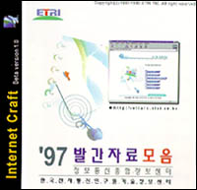

(그림 2 ETRI 기술정보센터 에서 개발한 SGML 브라우저 이용 CD-Title발간)

XML
XML(Extensible Markup Language): SGML을 널리 사용하기 위해 설계한 language이다. 즉, SGML의 가장 큰 특징인 Extensibility, Structure, Validation기능과 같은 장점들을 담고 쉽게 사용할 수 있게 설계한 것이라는 점이 가장 큰 목표이다. 문서의 많은 클래스들을 위하여 사용자의 필요성에 따라 마크업 언어를 재정의할 수 있도록 해 놓았다. 1996년에 WWW Consortium에서 형성되었다.

특징
현재의 국제 표준(SGML)에 기준
완전한 확장성을 제공(태그에 대한 제한 사항이 없다.)
유니코드에 근거
유효성 검사와 편집상의 제어를 제공
어떠한 형태의 data라도 모델링 가능
데이터의 사용자 액서스 속도를 증가
문서의 재사용이 용이
동적인 사용자 구성 기능을 제공
Web Site들의 System관리제공
차세대 Hyper text기능 제공

goals for XML
XML은 인터넷에서 바로 사용할 수 있게 한다.
XML은 다양한 폭넓고 다양한 응용을 지원한다.
XML은 SGML과 호환한다.
XML문서를 처리하는 프로그램을 쉽게 작성할 수 있게 한다.
XML 문서는 인간이 읽기 쉽고 문맥을 명료하게 한다.
XML design은 formal하면서도 concise하다.

Tag 생략
The CONCUR, LINK, DATATAG, and SHORTREF features
The “&” connector in content models
Inclusions and exclusions in content models
CURRENT, CONREF, NAME, NAMES, NUMBER, NUMBERS, NUTOKEN, and NUTOKENS declarations for attributes
The NET construct
Abstract syntax
Capacities and quantities
Comments appearing within other markup declarations
Public Identifiers
Omission of quotes on attribute values

XML의 Advanced Mechanisms
- Linking
- Location-independent naming
- Bidirectional links
- Links that can be specified and managed outside of documents to which they apply
- N-ary hyper links(multiple windows)
- Aggregate links(multiple sources)
- Transclusion(the link target document appears to be part of the link source document)
- Attributes on links(link type)
- Stylesheets
- Freely extensible so that stylesheet designers can define an unlimited number of treatments for an
unlimited variety of tags.
- Turning-complete so that stylesheet designers can arbitrarily extend the available procedures.
- Based on a standard syntax to minimize the learning curve.
- Able to address the entire tree structure of an XML document in structural terms, so that context relationships between elements in a document can be expressed to any level of complexity.
- Completely internationalized so that left-to-right, right-to-left, and top-to-bottom scripts can all be dealt with, even if mixed in a single document.
- Provided with a sophisticated rendering model that allows the specification of professional page layout features such as multiple column sets, rotated text areas, and float zones.
- Defined in a way that allows partial rendering in order to enable efficient delivery of documents over the Web

XML이 HTML과 다른점
- Information제공자가 자기 임의로 새로운 tag와 attribute를 정의할 수 있다.
- Document 구조가 어느 정도까지라도 nested될 수 있다.
- XML 문서는 Structural Validation을 수행하기 위한 Grammar에 대한 description을 선택적으로 포함할 수 있다.

XML 수행 및 결과

We will create a prototype of a general store.
We will put two panel in it. The left panel will show a tree of our department and the products that

we have for sale in each department. The right panel will change base on the
item choosen in the left panel.

First, every Prototype XML file must start with
<?xml version="1.0" ?>
<!DOCTYPE Window SYSTEM "proto.dtd">
The next line will set our main window values
<Window Title="General Store" Top="15" Left="15" Width="400" Height="250">

We know by the Object tree that we must supplied a Panel or a DialogBox. For our store, we need a Panel, so the next line is
<Panel ID="MainPanel" Background="white">

We also design our model with two panel, so the next lines will take care of that.
<FrameSet Percent="40">
<Panel ID="TreePanel">
</Panel>
<Panel ID="ProductPanel">
</Panel>
</FrameSet>

and we close the open element Panel and Window before we test our work.
</Panel>
</Window>
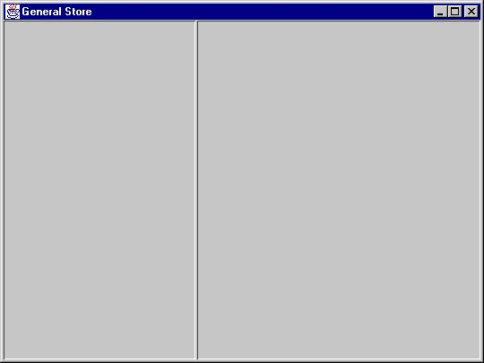

Execute this command to see it display:
java proto.Proto store1.xml

Now we will create our departements and products in a tree representation. Inside the element Panel 'TreePanel' we will add the following lines.

<Tree Pos="2,2,150,200" Caption="Store">
<TreeFolder Caption="Men">
<TreeLeaf Caption="Pants">
<onMouse Event="Clicked" Target="ProductPanel" Language="XML">
<script>mpants.xml
</script>
</onMouse>
</TreeLeaf>
<TreeLeaf Caption="Shirts"></TreeLeaf>
</TreeFolder>
<TreeFolder Caption="Women">
<TreeLeaf Caption="Dresses"></TreeLeaf>
<TreeLeaf Caption="Shoes"></TreeLeaf>
</TreeFolder>
</Tree>
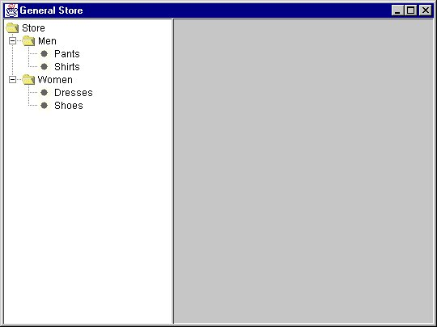

Execute this command to see it display:
java proto.Proto store2.xml

It is time now to define the other files that will be loaded when a user double click on a product in the tree. For example, if you press the men's pant item, a form is display at the
right.
Let us create the form mpants.xml, that will be display to query for men's pants.

<?xml version="1.0" ?>
<Panel>
<Label Caption="Style:" Pos="4,4,100,19" Justification="right"></Label>
<ComboBox Pos="110,4,80,19" Value="Sport|Golf" Editable="no"></ComboBox>
<Label Caption="Waist:" Pos="4,31,100,19" Justification="right"></Label>
<ComboBox Pos="110,31,40,19" Value=" |28|30|32|34|36|38|40|42|44|46|48|50|52"
Selected="32" Editable="no"></ComboBox>
<Label Caption="Price US$:" Pos="4,58,100,19" Justification="right"></Label>
<ComboBox Pos="110,58,100,19"
Value=" |19.99-24.99|25.00-29.99|30.00-34.99|35.00-39.99|40.00-49.99"
Selected="30.00-34.99" Editable="no"></ComboBox>
<Button id="bt1" Pos="115,105,100,23" Caption="Search">
<onMouse Event="Clicked" Target="Cont" Language="XML">
<script><![CDATA[<Grid Pos="10,10,270,80">
<GridColumn Caption="Style"></GridColumn>
<GridColumn Caption="Waist"></GridColumn>
<GridColumn Caption="Price"></GridColumn>
<GridData Value="Sport|32|22.00,Sport|32|34.00"></GridData></Grid>]]>
</script>
</onMouse>
</Button>
<Container ID="Cont" Pos="10,150,290,180">
<etchedborder></etchedborder>
</Container>
</Panel>

If we double click the men pants line in the tree, the right pane will be loaded and look like this.

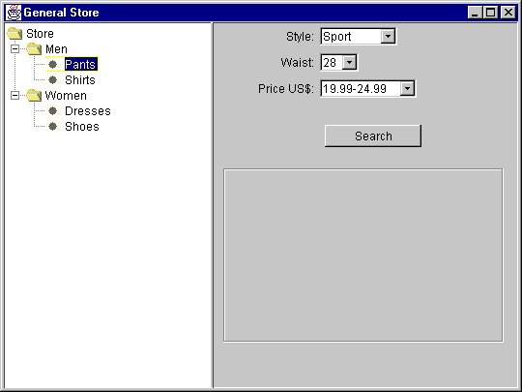

If you click the button, the inline XML code will load the table.
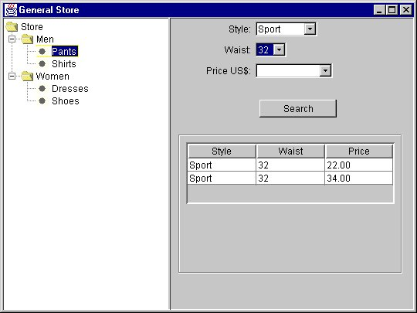

세가지 구조화 언어간의 장.단점
 | SGML | XML | HTML
장점 | 융통성 제공  공개된 표준 체계  시스템이나 플랫폼에 독립  재사용성을 제공 | 간단성을 위해 SGML의 복잡한 option제거  SGML의 subset  HTML 확장, 보완  하이퍼 링크의 다중 목적지 지정이 가능  보다 복잡한 문서의 생성이 가능  사용자가 태그와 문서 구조를 정의 | 이식성과 사용이 편리  HTML 인스턴스를 웹에서 쉽게 download 가능
단점 | 복잡해S/W를 프로그래밍하기 어려움  산업계의 지원이 없다. | SGML처럼 다양한 option을 제공하지 않는다. | 고정된 태그 집합  임의 구조화 능력 부족  효과적인 검색, 재사용, 검증이 불편

VRML

VRML 이라는 단어가 처음으로 사용된 때는 ‘www에 관한 제1회 국제회의’ 이다. 이 회의는 웹상에서3차원의 세계를 만드는 것을 Virtual Reality Markup Language라고 명명하고( 나중에 Markup을 Modeling으로 교체함.) 구체적인 VRML을 명세하는 작업에 들어갔다.
이들은 새로운 언어를 개발하는데 시간을 허비하는 대신 기존에 만들어진 언어를 수정, 보완하는 방법을 사용하였는데 여러 후보들 중에서 실리콘 그래픽스(SGI)의 오픈 인벤터(Open Inventor)를 사용하기로 결정하였다. VRML그룹은 여기에 복잡하거나 불필요한 부분은 삭제를 하고 또한 인터넷의 특성을 감안한 몇가지 기능을 추가하여 VRML 1.0이라는 명세를 발표하게 되었다.(1994년10월 제2회 국제회의)
이후 실리콘 그래픽스에서는 브라우저를 개발하는데 기본이 되는 VRML Parser를 개발 공개하였고, 최초의 완전한 VRML 브라우져인 WebSpace를 개발하였다.
그러나1.0은 여러가지 한계점을 가지고 있었는데 첫번째는 HTML이 일반인들도 쉽게 배울수 있는 일종의 워드프로세서 편집 언어인데 비해 VRML은 상당한 인력과 장비를 갖추고 또한 오랜 렌더링 시간이 필요한 그래픽 프로그램용 언어라는 점이다. 이로인해 일반인들은 이를 구현하기가 쉽지 않았고 이는 VRML의 대중화에 많은 걸림돌로 작용하게 되었다.
두번째는 현재의 네트위크 환경으로 보아 개인접속의 경우 28.8Kbps 급의 모뎀으로서는 실제적인 대용량의 그래픽 데이터 전송에 문제가 많이 있다고 할 수 있다.
이러한 상황에서 SUN사가 자바를 발표함으로써 차세대 표준언어로 부상하게 되었다. 이에 VRML 그룹에서는 많은 문제점을 보완한 VRML 2.0을 발표하게 되었다. VRML 2.0이1.0에 비해 발전한 것은 다양한 실시간 상호작용 기능이 추가 되었다는 것이다. 이와 함께 VRML을 HTML의 표준에 접목을 하였다는 것이다. HTML의 개방형 표준을 수용해 모든 인터넷 사용자들에게 표준을 개방해 임의의 개발업체들이 VRML을 이용한 서비스를 할 수 있도록 하였다는 것이다.
VRML 2.0버전은 html과의 결합 뿐만 아니라 기존의 실시간 멀티미디어 전송기술과 자바 등 새로운 언어체계도 수용할 수 있도록 하였다. 리얼오디오, VOD 라이브, 쇽웨이브 등이 수용됐고 또한 자바 스크립트를 수용함으로써 지금까지 분리되어 있던 언어들을 한 곳으로 통일되는 효과를 얻을 수 있을 것이다. 이로써 VRML이 기존을 언어들을 수용하게 됨으로써 차세대 표준언어로 자리잡게 될 가능성이 매우 커졌다고 할 수 있다.
사실상3차원 그래픽은 문서정보나 단순한 사진정보만을 원하는 사용자들에게는 거의 불필요한 것이라고 할 수 있다. 더군다나 온라인상에서3차원 그래픽을 구현하기 위해서는 대량의 데이터 전송이 필요하기 때문에 일반 사용자들이 쉽게 접근하기가 쉽지 않은 것이었다. 또한 256컬러 이하의 저 해상도와 조잡한 영상은 현실감을 현저히 떨어뜨려 왔다. 그러나 최근의 기술개발은 이러한 장벽을 서서히 무너뜨리고 있다. 전송속도에서도6MBPS속도를 낼 수 있는 기술이 개발되었고 압축률도 53대1이라는 획기적인 압축기술도 계속 발표되고 있는 실정이다.
따라서 이러한 기술의 발전을 토대로 기존의 조잡한 애니메이션을 뛰어넘어 TV와 같은 고해상도의 사진영상과 인터액티브한 특징을 결합할 경우 온라인 데이타 통신의 한 획을 그을수 있을 것이다.

개 념
VRML(Virtual Reality modeling Language)은 인터넷상에서3차원 장면을 위한 개방형이며 확장 가능한 장면 표현 언어로써, VRML을 사용하면 텍스트, 이미지, 애니메이션, 사운드 등으로 이루어진3차원 세계와 상호 작용할 수 있다. VRML1.0은 상대적으로 단순한 애니메이션만 지원하는 반면, 현재 개발된 VRML2.0은 복잡한3차원 애니메인션, 시뮬레이션, JAVA와 JavaScript등을 지원한다.
VRML은 텍스트를 기반으로 한 언어로써3차원 공간을 표현하는 가장 발달된 방법이며, 효과적인 문법과 웹 사용자들에게 현실과 같은 공간과 상호작용을 하게 해준다.
사용자들은 고글과 파노라마적으로 볼 수 있는 장치들을 사용할 수 있다, 이러한 새로운 패러다임은 보다 인간적인 인터페이스를 제공할 수 있으며, 실제 공간과 같은 완벽하게 랜더링된 환경을 신속하게 제공해 주고 있다. 초기 구상 때부터 VRML 개발자들은 HTML과 비슷하지만 구분되며, 다른 Markup Language를 만들려 했다. 그러나 VRML은 HTML을 단순히 늘린 것이 아니며, HTML의 확장 판도 아니다.
HTML은 웹을 위한 일반적인 텍스트를 전송하는 메카니즘을 제공해 준다. 반면 VRML은 모든 형태의 그래픽과 시각적인 표현을 처리할 수 있다. 웹 페이지들이2차원 이미지, 사운드, 정형화된 텍스트와 같은 서로 다른 클래스들의 집합체인 것처럼, VRML 문서(일반적으로 장면으로 불리워진다)는 인간들이 정보와 함께 반응할 수 있게 해주는3차원 환경을 제공한다. 이와 같은 접근 방법에 따르면 HTML이2차원 텍스트와 그래픽 이미지를 랜더링하는 것처럼 Polygonal 물체들은 VRML로 코드화되고 네트위크를 통해서 사용자가 장면을 복원할 때 랜더링된다.
VRML은 오늘날 웹에서 사용되고 있는 URL(Uniform Resource locator)과 유사한 하이퍼 링킹 기능을 제공하고 있다. 하이퍼 링크로 연결된 물체들을 선택하는 것을 통하여 VRML브라우저는 사용자를 도착하기로 되어있는 이미지와 장면으로 구성된 다른 사이트로 보낼 수 있다.

역 사
이야기는 휠씬 이전으로 거슬러 올라가지만 VRML이란 단어가 처음 사용된 WWW에 관한 제1회 국제회의에서 출발한다. (1994.5) 이 회의는 웹소프트웨어를 개발하고 이에 관심을 가지고 있는 사람들이 모인 것으로 우리가 웹과 함께 주워들은 적이 있는 이름은 모두 모였다. 특히 주목할 만한 사람들은 Tim Berners-Lee(HTML 개발자), Dave Ragget(HP의 BOF Session), Mark Pesce(VRML의 기초, List 관리), Clay Graham(Virtual Architect), Gavin Bell(Open Inventor 개발자), 토니 패리시등이다.
이 회의는 웹상에서3차원의 세계를 만드는 언어를 Virtual Reality Markup Language라고 명명하고 (나중에 그래픽적인 특성을 감안하여 Markup 대신 Modeling으로 교체했다) 구체적인 VRML을 명세하는 작업에 들어갔다.
이들은 새로운 언어를 개발하는데 많은 시간을 허비하는 대신 이미 개발된 언어를 수정해서 쓰는 방법을 택하였고, 여러 후보감 중에서 실리콘 그래픽스의 오픈 인벤터를 사용하기로 결정했다. 실리콘 그래픽스는 수년간 많은 돈을 들여 개발한 언어와 라이브러리로 사용하도록 허락하였고 VRML그룹은 여기에 복잡한 부분 필요없는 부분은 빼고, 인터넷의 특성을 감안하여 몇가지를 추가한 다음 VRML1.0의 명세를 발표하였다.(1994.10.제2회 국제회의)
이후 실리콘 그래픽스에서는 브라우저를 개발하는데 기본이 되는 VRML Parser인 QvLib를 개발해 공개하고, 최초의 완전한 VRML 브라우저인 WebSpace를 개발하였다. 이미 상당한 관심을 가지고 있던 수많은 기업과 단체가 이에 참여하기 시작하였다.

Front-Office 측면에서의 전자상거래
과거의 가상 현실 기술은 복잡한 장비를 착용하거나 복잡한 실험 장비를 갖추어야만 경험할 수 있는 기술이였다. 그러나 1994년 이후 VRML이 등장함으로써 인터넷은 커다란 변화가 일어나게 되었다. 즉 현실적으로 접하기 어려운 공간의 개념을 평면적인 웹 환경에 접목된 것이다. 컴퓨터를 통한 정보의 표현은 일반적으로 기계 중심적인 인터페이스를 가지고 있기 때문에 어느 정도의 학습과 훈련이 필요하다. 그러나 VRML은, 비록 인터넷을 공간화시키는 유일한 언어는 아니지만, 직관적인 인터페이스를 제공하여 인간 중심의 컴퓨팅 환경을 만들어 가고 있다는 점에서 주목 받는 기술 중의 하나라고 할 수 있다.
3차원의 형태로 존재하는 현실 세계를 살고 있는 일반 사용자들은 2차원의 웹 환경보다는 3차원 형식의 웹에 더욱 친숙할 수 있다. 비록 현재의 2차원 적인 웹이 다양한 멀티미디어 정보와 CGI, 자바스크립트, 자바와 같은 언어적인 요소를 가미하여 동적이고 사용자들과 상호 작용하는 웹 환경을 구축하더라도, 평면적인 웹에서 원하는 정보를 얻기 위해서 다양한 상상력과 지각력, 인내력을 동원해야만 한다.
VRML의 공동 창시자인 Mark Peace가 그의 저서 "VRML Browsing and Building Cyberspace" 에서 "VRML의 힘은 뇌의 상상력이나 감각과 같은 인간이 사용하는 통신의 두 가지 초보적인 방법사이에 다리를 만들어 놓을 수 있는 능력이 있다." 고 말한 것처럼 VRML과 유사 기술들은 컴퓨터가 다른 인식의 차원과 현실의 구조 속에서 다양한 경험과 정보를 취득할 수 있는 수단이 될 수 있는 계기를 마련하였다.
따라서, 실물 거래를 기반으로 하는 인터넷 상거래에서 VRML을 통한 가상 현실 기술의 도입은 일반 사용자에게 흥미를 불러 일으킬 뿐만 아니라, 일상 생활처럼 자연스럽게 인터넷을 통하여 상거래가 일어날 수 있도록 할 것이다. 뿐만 아니라 VRML은 웹을 방문하여 전자상거래를 원하는 사람들의 폭넓은 경험의 기회를 주고 사용자들의 생각과 제품 또는 정보들이 상호 작용할 수 있는 능력을 향상시킬 수 있는 잠재력을 가지고 있다.

VRML표 준
최근3차원 인터네트 언어인 VRML(Virtual Reality Modeling Language)을 발전시키는 데 선두의 위치에 섰던 실리콘그래픽스와 네트스케이프사 등이 함께 “생동하는 세계”(Moving World)라는 새로운 단계의 VRML 표준을 발표하고 이에3차원 인터네트 관련 50여 개발회사들이 지지를 표시함으로써 인터네트는 본격적으로3차원의 세계로 진입하게 된 것이다. 당초 VRML 2.0표준은 실리콘 그래픽스와 네트스케이프가 제안한 “생동하는 세계” 표준과 마이크로소프트가 주도한 “액티브 VRML”표준사이에 경쟁이 있었으나 결국 이번에도 네트스케이프가 승리를 거두게 됐다.
VRML이란 인터네트에3차원 가상현실을 구현해주는 언어로 마크 페스와 실리콘 그래픽스 등의 공동작업에 의해 탄생된 언어이다. 이언어는 월드와이드웹이 발생한 직후 발표돼 차세대 인터네트 표준으로 각광을 받았으나, 1.0버전이 안고 있는 여러 가지 한계점 때문에 본격적으로 수용되지 못하고 있었다.
1.0버전이 갖고 있었던 한계는 크게 두 가지이다. 우선 HTML이 프로그래밍을 전 공하지 않는 일반인도 쉽게 배울 수 있는 일종의 워드프로세서 편집 언어라면, VRML은 상당한 인력과 고급 컴퓨터를 이용한 긴 시간의 그래픽 렌더링이 필요 한 그래픽 프로그램용 언어이다. 따라서 VRML을 이용해3차원 그래픽을 만들려면 개인으로는 거의 불가능하고 상당한 장비와 유능한 그래픽디자인 전문가들이 필요했었다. 이러한 조건 때문에 몇몇 회사를 제외하고는 아예 VRML에 접근하기조차 힘들었던 것이 현실이었다.
또한 현재의 네트워크 구조로 보아 개인 접속의 경우 28.8Kbps급이 고작이어서 대용량의 그래픽 데이터 전송이 필요한 VRML의 발전은 더딜 수 밖에 없었다. VRML로 구성된 화면을 보기 위해서는 최소한8MB 주메모리의 486DX급 이상의 PC와 28.8Kbps급 이상의 모뎀을 갖추어야 했기 때문이었다.
여기에 SUN사가 들고 나온 자바가 선풍적인 인기를 모아 한동안 차세대 표준 언어로까지 부상, VRML이 고사하는 것이 아닌가라는 의구심마저 불러 일으키기도 했다. 이러한 상황에서 발표된 VRML 2.0표준은 몇 가지 점에서 획기적인 발전을 보여준다. 우선 가장 큰 진전은 VRML을 HTML의 표준과 접목시켰다는 점이다. HTML의 개방형 표준을 수용해 모든 인터네트 사용자들에게 표준을 개방해 임의의 개발 업체(third party)가 VRML용 서비스를 개발하는 길을 완전히 열어 놓았다.
vrml 2.0버전은 html과의 결합뿐 아니라 기존의 실시간 멀티미디어 전송기술과 자바 등의 새로운 언어 체계도 수용할 수 있도록 했다. 기존 네트스케이프 내비게이터에 플러그인기능으로 제공됐던 리얼오디오, vdo라이브, 쇼크웨이브 등이 이번 vrml 2.0버전에 그대로 수용됐고 무엇보다도 자바와 자바스크립트가 vrml과 결합됨으로써 지금까지 html과 vrml, 자바 등으로 분산되었던 언어 표준이 한 곳으로 통일되는 효과를 얻을 수 있어 또 한 번의 질적 발전이 이루어질 것으로 기대된다. vrml 2.0이 이같이 기존의 인터네트 기술 표준을 모두 수용할 수 있게 됨으로써 vrml은 당당히 html의 차세대 표준 언어로 자리잡게 될 가능성이 커졌 다. 사실 기존의 vrml과 vrml브라우저를 사용했던 전문가들은 대부분 vrml의 성공 가능성에 회의적인 반응을 보였다.
사실상3차원 그래픽은 문서 정보나 단순한 사진정보만을 원하는 사용자들에게는 거의 불필요하다. 컴퓨터 그래픽 분야에서도3차원 그래픽은 자동차설계나 주택 시뮬레이션 등 디자인이나 구조를 입체적으로 보아야 하는 전문인들에 한정돼 실용화되었을 뿐 대중적인 영향력은 갖지 못하고 있다. 더구나 온라인상의3차원 영상을 구현하기 위해서는 대량의 데이터 전송을 요구하기 때문에 28.8kbps급의 속도에서도 256컬러 이하의 저해상도와 조잡 한 영상의 애니메이션정도 밖에 볼 수 없어 현실감이 현저히 떨어졌었다. 그러나 최근의 기술 발전은 이러한 장벽을 점차 낮추고 있다. 전송 속도 분야에서는 전화선으로6mbps급의 속도를 낼 수 있는 모뎀이 at&t에서 개발되었고 케이블 모뎀과 전용 통신망도 점차 힘을 얻어가는 추세다. 여기에 실시간 데이터 전송 기술의 핵심인 압축기술도 53대1의 압축 비율까지 얻어 내는 등 급격한 발전을 보이고 있어 vrml이 대중화될 수 있는 토양이 갖춰지고 있는 것이다.
따라서 vrml이 현재의 애니메이션차원을 뛰어 넘어 TV와 같은 고해상도의 사진 영상과 인터액티브한 특징을 결합할 경우 온라인 데이터 통신의 획을 그을 수 있는 사건이 될 수 있다.
그야말로 현실과 다를 바 없는 “사이버 사회”를 건설할 수 있는 것이다. 직접 오감으로 느낄 수는 없다 할지라도 무한한 상상력으로 새로운 사회구조를 건 설할 수 있다. 이미 월즈채트로 유명한 월드사는 vrml+로 불리는 언어를 이용해 “알파월드”(http://www.worlds.net/alphaworld)라는 가상 사회를 구축해e-mail교환과 멀티미디어 전송, 사이버카페 등을 구축할 수 있는 서비스를 실시하고 있다.
vrml이 적절히 응용된다면 인터네트를 pc로부터 벗어나게 하는 데에도 큰 역할을 담당할 것으로 기대된다. 차도 주변의 교통 안내문이나 터미널이나 역 등지에서의 시간표 서비스, 전광판을 이용한 뉴스 서비스등 다양한 영상매체를 통해 인터네트를 접할 수 있는 날이 멀지 않은것이다.

VRML의 특성
정/동적인3D물체와 멀티미디어 물체 표현
다른 미디어에 하이퍼링크
다양한 시스템에서 VRML 브라우저와 저작도구 사용 가능
확장 모델 지원
VRML 물체와 일반적인3D API(Application Programmer Interface)와의 관계

VRML 프로그램 소스와 실행 결과

#VRML V1.0 ascii
Separator {

Material {
ambientColor 0.2 0.2 0.2
diffuseColor 0.8 0.8 0.8
specularColor 0 0 0
emissiveColor 0 0 0
shininess 0.2
transparency 0
} #Material

AsciiText {
string "This is a cool demo world!"
spacing 1
justification CENTER
width 0
} #AsciiText

} #Separator

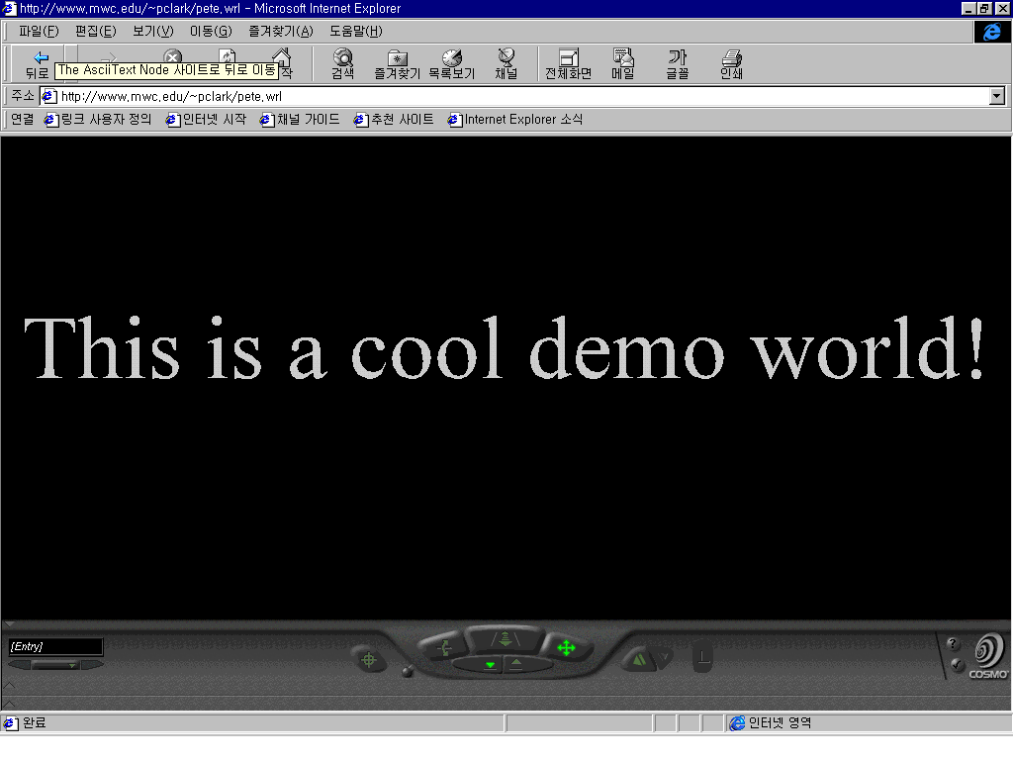

VRML을 이용한 가상 체험공간을 실현한 예

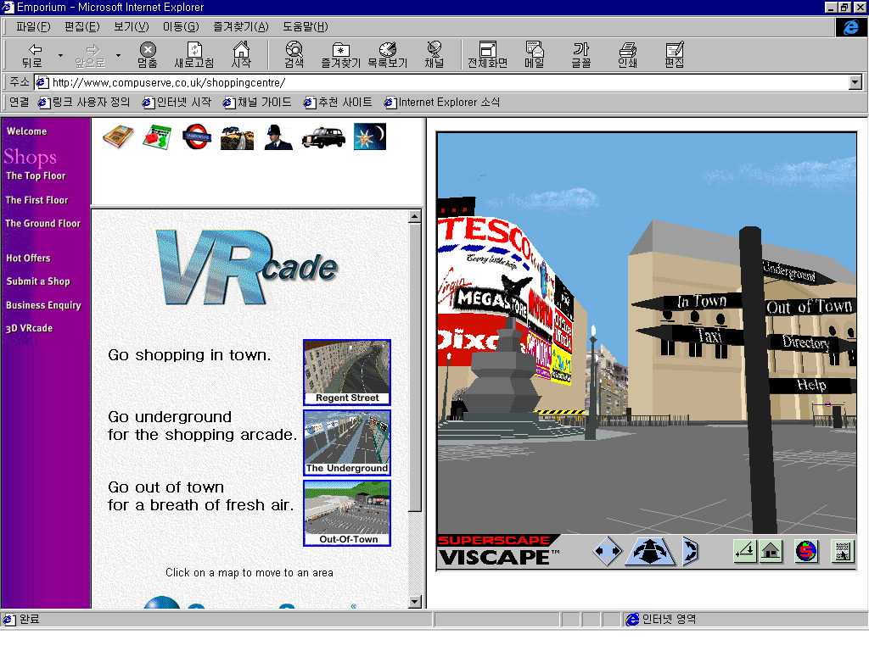
(그림 3)

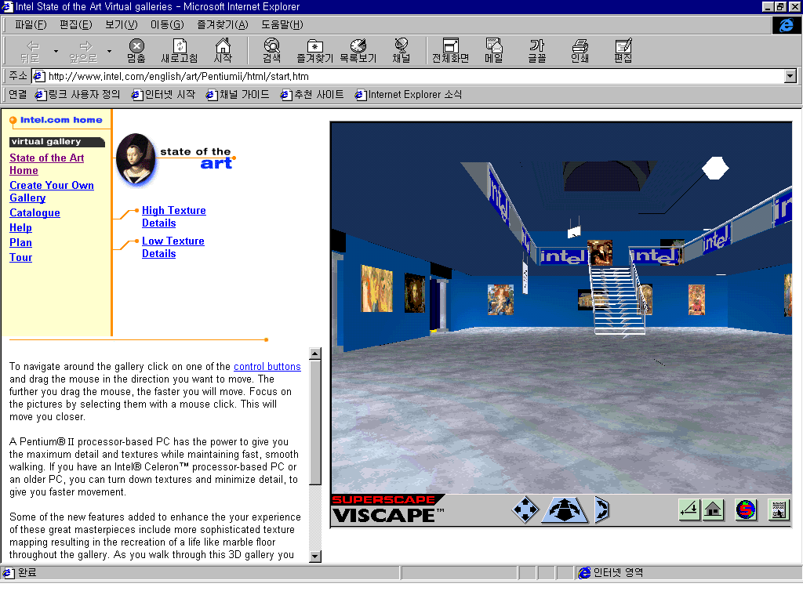
(그림 4)

관련 자료 및 사이트

"SGML의 기본과 이해" Masamitsu Negishi and Hidehiro Ishizuka 성안당
"Building VRML Worlds" Ed Tittle, Claire Sanders, Charlie Scott, Paul Wolfe McGraw-Hill
정보과학회지 1998년 5월 특집 : 전자상거래
"전자상거래 구현을 위한 요소기술 표준화 전략" 김영균, 정준원, 이민우, 정성원
"전자상거래와 VRML 기술" 박찬규, 김성훈, 김중배, 함호상
프로그램세계 98년 1월호 "차세대 인터넷 표준 XML"

- SGML
http://www.sgml.u-net.com/sgml.htm
- XML
http://xml.t2000.co.kr
http://sunsite.unc.edu/pub/sun-info/standards/sml/why/xmlapps.htm
http://www.w3c.org/TR/REC-xml.html
http://www.netscapeworld.com/ned-01-1998/ned-01-xml.html
http://www.december.com/html/tech/xml.html
- VRML
http://www.compuserve.co.uk/shoppingcentre/
http://www.intel.com/english/art
http://www.virtex.co.uk
http://www.marketcraft.chollian.net
http://www.poonglim.co.kr
http://www.cyberworld.co.kr

APPENDIX (Presentation Material)

